**功能修改0613**

1. **恢复条款导入错误检查功能**

在条款导入时：后台错误检查功能如下：

如果某一行要点分配部门为空，会提示“xxx行为空”

某一个部门与部门字典里不符，会提示错误。

之前是有纠错功能的，但是现在无法显示了。需要查询出错原因。

1. **导入条款支持xls格式**
2. **导入条款后，相应部门没有存入系统**

法导入后，进入全部列表，点击编辑修改部门后，如图1，相关部门没有出现在编辑框内，如图2

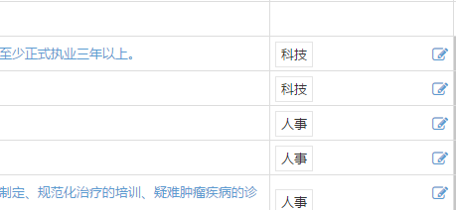

图1

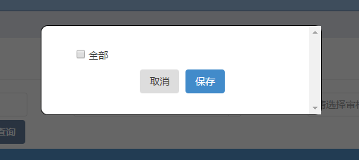

图2